Aluna: Isadora Santos Figueiredo de Souza CTII 317

**Tarefa Básica – Coeficiente Binomial Triângulo de Pascal/Tartaglia**

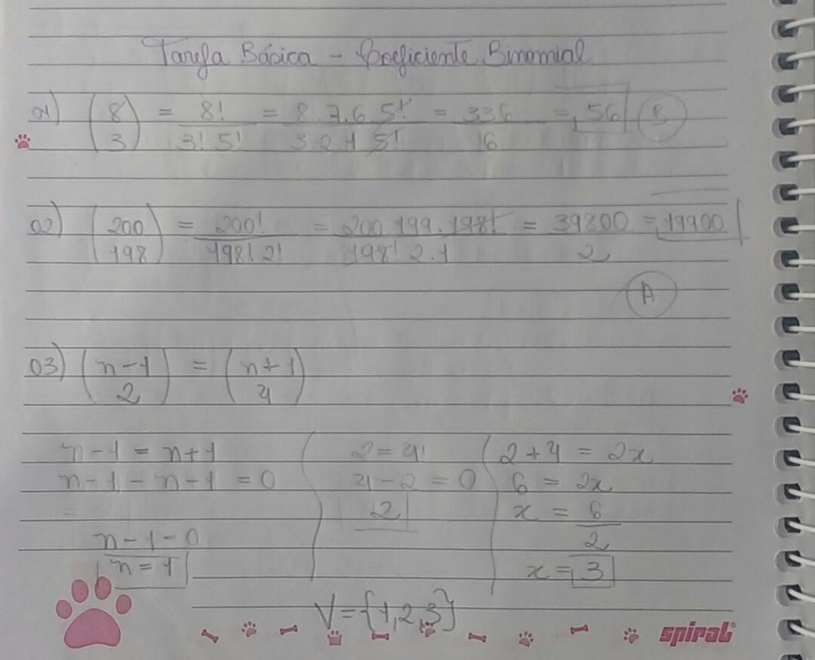

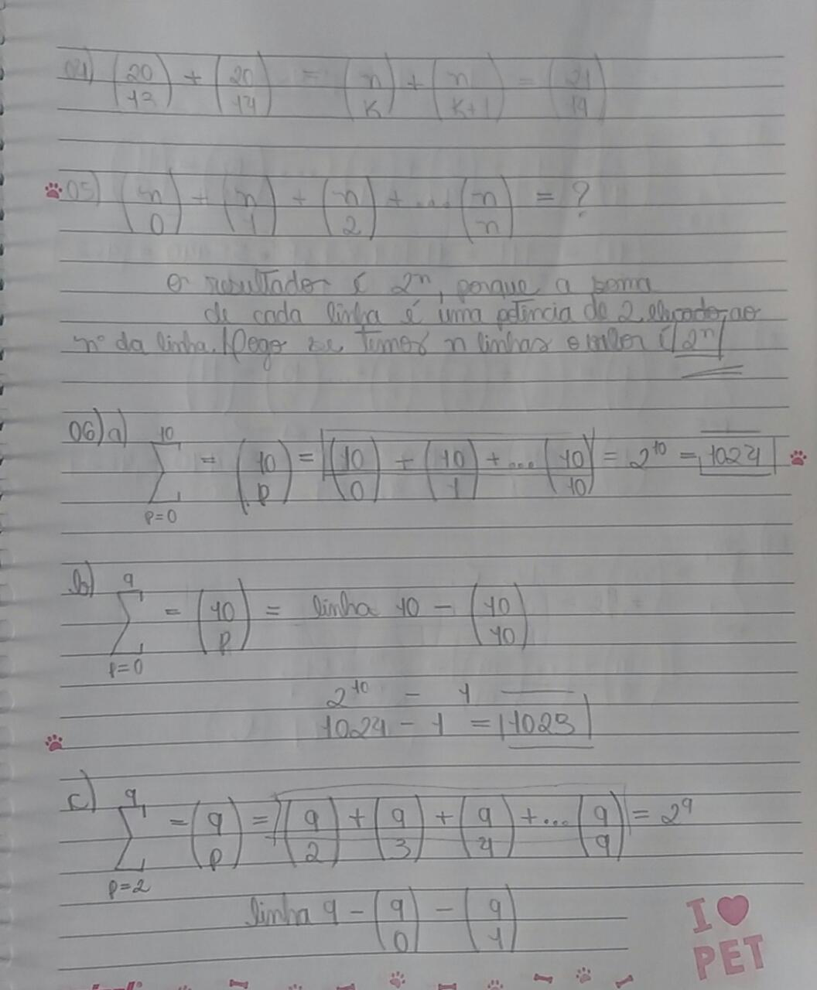

Obs.: no exercício quatro usei a relação de Stifel, mas não tem nenhuma alternativa que esteja com a resposta que encontrei. Não entendi o exercício.

